摘要：本设计实现的同轴电缆长度与终端负载检测装置，该装置能够测量电缆长度、终端负载类型、负载参数，并显示装置的工作状态和模式。同轴电缆长度测量模式下，测量当前同轴电缆长度；负载测量模式下，检测接入负载类型并完成电阻和电容值的测量。本系统基于stm32H743主控板，由主控制器、振荡电路模块、双路继电器模块和控制与显示模块组成。通过串口屏选择工作模式，长度测量模式下通过测量同轴电缆电容得到长度值；负载测量模式下通过输入直流信号判断负载类型，电容模式时通过测量震荡频率计算电容值；电阻模式下通过测量负载分压计算电阻值。最终结果显示在串口屏，实现人机交互。
关键词：同轴电缆特性测量；负载特性测量；数据拟合；方波振荡。

一、 系统方案
1.方案比较与选择
1.1同轴电缆长度检测方案
方案一：重量测量法。通过电子秤模块将电缆质量数据传输给单片机，计算与之成比例的电缆长度。
方案二：NE555方波振荡电路测量。将电缆看做电容，通过检测相同频率的方波通过电缆后的频率变化计算电缆长度。
方案选择：方案一长度测量思路直接，但对作品机械结构有一定要求，测量状态存在不可控性，且对于负载测量还需重新搭建电路，系统结构相对复杂。方案二电路结构简单，与负载检测内容相关联，使系统设计更加精简。综合考虑，选择方案二。
1.2负载检测方案
方案一：利用矢量网络分析法测量反射信号与输入信号的相位差，通过相位关系计算得到负载阻抗。
方案二：通过直流激励下负载分压判断负载类型以及电阻值。测量NE555电路震荡频率的变化计算电容大小。
方案选择：方案一要求系统工作在较高频率，电路中的寄生电容和寄生电感等非理 想因素，会影响测量精度。方案二电路更易实现，且能消除电缆寄生电容的影响。综合考虑，使用方案二。
2.方案描述
2.1系统框图
同轴电缆长度和终端负载检测装置系统框图如图1所示。系统主控采用STM32H743单片机，通过串口屏实现人机交互，待测电缆与测量装置相连接。串口屏根据按键类型控制单片机工作模式。测量电缆长度时，电缆连接NE555震荡电路输出方波，由单片机上升沿计数测量频率变化，以此测量电缆长度。测量负载时，单片机输出直流电压，通过ADC测量负载分压判断负载类型，判断负载为电阻则以分压结果计算电阻值，判断为电容则连接NE555振荡电路测量频率变化，计算负载电容。
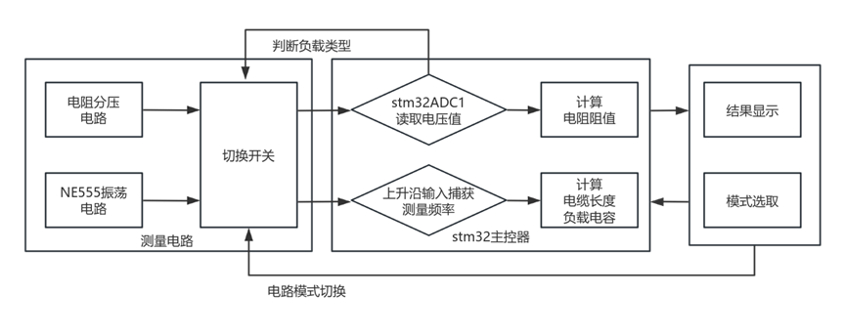
图 1系统框图

理论分析与计算
- 电缆长度测量原理
同轴电缆电容大小与长度成正比，当同轴电缆接入电路后，NE555方波振荡出的方波频率和同轴电缆的电容有关。
NE555震荡方波的频率表达式为
$T=ln2*(R_{1}{+2R}_{2})*C$
（1）
$f=\frac{1}{T}$
（2）
其中C表示同轴电缆电容值。由原理表达式可得同轴电缆长度与方波振荡频率关系的表达式形式为：
$L=\frac{A}{f+B}+C$
（3）
通过实际测量的多组数据拟合确定参数，得到同轴电缆长度和方波振荡频率的关系式。
- 负载电容测量原理
负载电容测量方法采用测量振荡频率，即负载测量模式下，单片机检测方波频率计算电容大小。此时电缆电容与负载电容呈并联状态，可由总电容减去电缆电容得负载电容。
- 负载电阻测量原理
电阻测量使用分压法，单片机控制继电器将电路调整到直流电压串联定值电阻和带负载的同轴电阻，取定值电阻$R_{1}=20Ω$，通过单片机16位单通道ADC采样测量定值电阻分压。此时ADC测量电平值表达式为：
$V_{adc}=\frac{N_{adc}}{2^{16}-1}*3.3V$
（4）
其中$N_{adc}$为16位ADC测量值。利用直流分压原理可得负载电阻表达式为：
（5）
$$R_{测}=\frac{3.3V-V_{adc}}{V_{adc}}*R_{标}=\frac{65535-N_{adc}}{N_{adc}}*R_{标}$$
根据该表达式的形式结合多组实测数据，拟合得到负载电阻与ADC采样值的表达式。

电路与程序设计
1.测试电路设计
1.1 NE555振荡电路设计
NE555振荡电路设计图如图2所示。采用NE555芯片，对于振荡电路，通常采用无稳态模式。芯片内部的分压器会为两个比较器提供参考电压，电容的充放电过程会使比较器输出高低电平信号，进而控制 RS 触发器的状态，最终使输出端产生周期性的脉冲信号。
同轴电缆因其性质，可看作电容。把待测电缆接入NE555构成的无稳态振荡电路，让电缆电容作为振荡电路的定时电容C2。电路会随电容充放电不断翻转输出高低电平，产生方波信号。

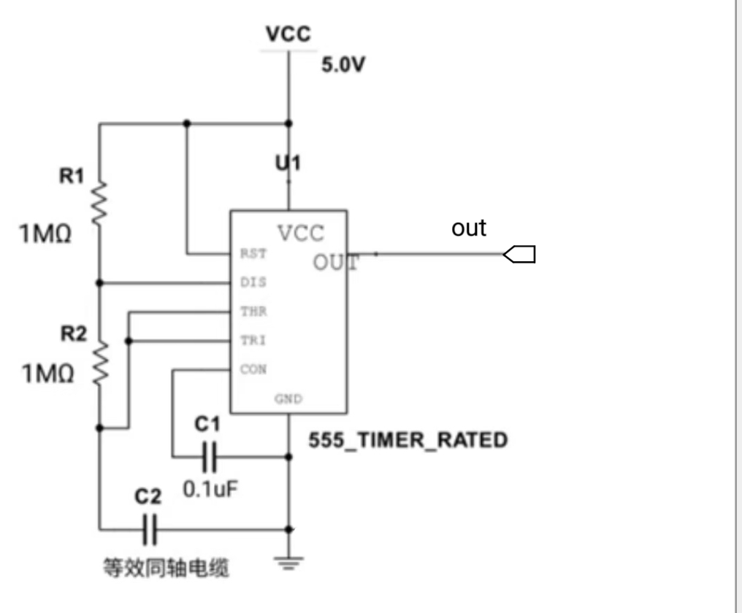
图 2 NE555振荡电路图
1.2 电容负载测量电路设计
电容负载测量电路设计即在图2中同轴电缆（C2）俩端并联待测电阻C3,通过NE555震荡电路得到C2与C3并联的总电容值最终减去在长度测量期间得到的C2电容值，即为待测电容C3的电容值。
1.3电阻分压电路设计
电阻分压电路如图3所示。题目要求待测电阻范围10Ω-30Ω，故选取20Ω的电阻作为标准电阻，3.3V由单片机供给，在R1与R2间进行ADC采集测出R2俩端电压，进而由分压公式计算得出R1电阻的值。
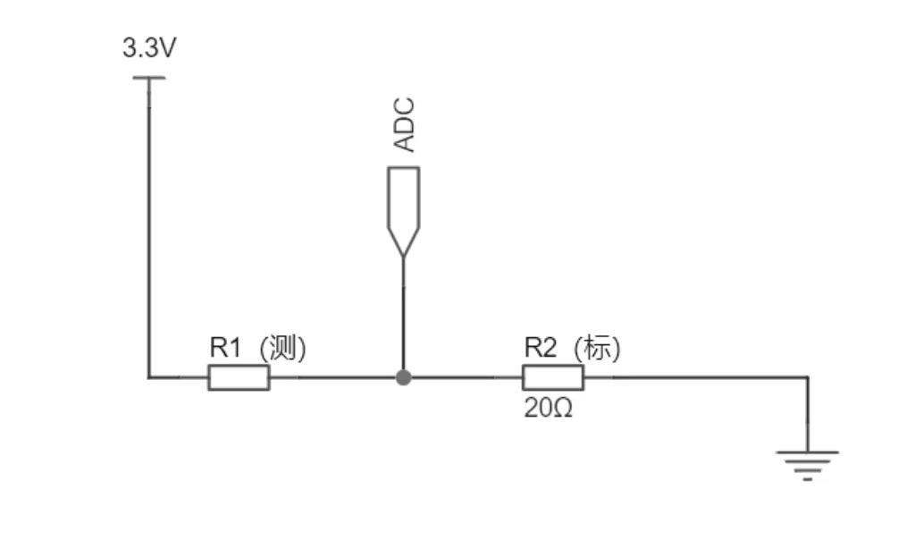

图 3 电阻分压电路设计
1.4继电器部分及总电路设计
继电器及总电路设计如图4（a）、图4（b）所示。通过一个双路继电器模块来实现电路模式转换：长度测量模式下，继电器com1、com2端同时打向NO1、NO2端，进入NE555振荡电路部分进行电缆电容测试部分；负载测量模式下，式下，继电器com1、com2端同时打向NC1、NC2端后，单片机输出3.3V直流电压同时进行ADC采集，开始对负载类型判别——若负载类型为电阻(如图4（a））,则ADC可采集到高电平；若负载类型为电容（如图4（b）），则ADC采集为0V.
判断负载类型为电阻(如图4（a））后，继电器保持NC1、NC2端不变，进入电阻分压部分电路对电阻值进行测量。

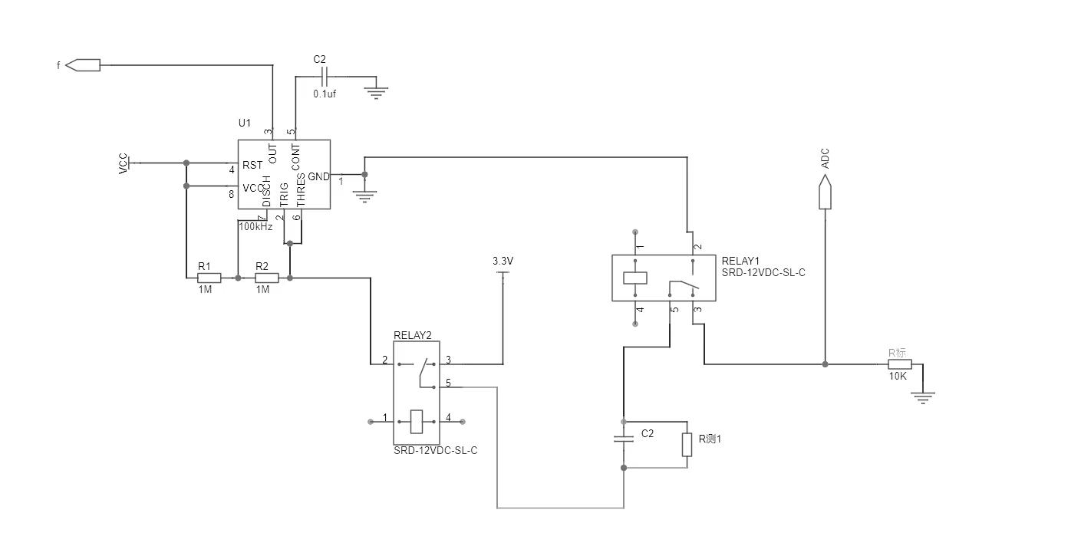
图 4(a) 继电器及总电路设计

判断负载类型为电容(如图4（b））后，继电器由NC1、NC2端打向NO1、NO2端，回到NE555振荡电路对C2、C3并联电容值进行测量，进而得出C3电容值。

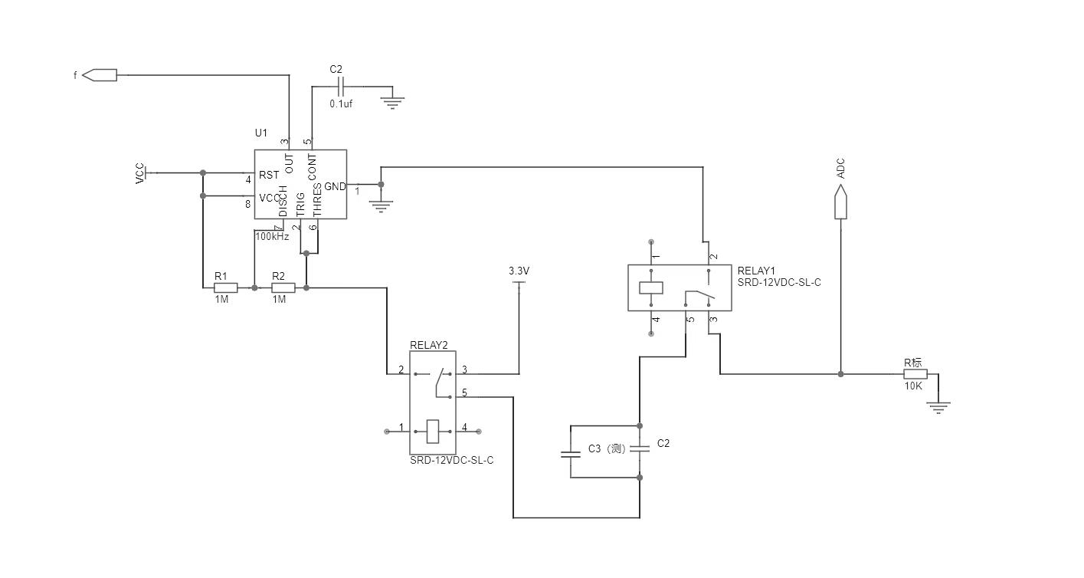
图 4(b) 继电器及总电路设计

3.软件程序设计
软件程序设计如图5所示。系统初始化后，由串口屏对测量模式进行选择。当测量模式为电缆长度测量时，电缆接口连接到NE555振荡电路，单片机采用上升沿触发的方式测量方波频率，从而计算电缆寄生电容，以此得到电缆长度数据，并通过串口反馈给串口屏。
当测量模式为负载测量时，单片机控制继电器接入将电缆接口接入直流分压电路，采用单片机ADC检测标准电阻电压，当电压小于临界值时判断为电容，此时电路重新连接NE555振荡电路，检测方波频率，计算电缆寄生电容和负载电容的并联电容，从而计算电容；当电压大于临界值时判断为电阻，此时利用ADC测量的电压值和直流分压原理计算电阻值。将负载数据通过串口反馈给串口屏。
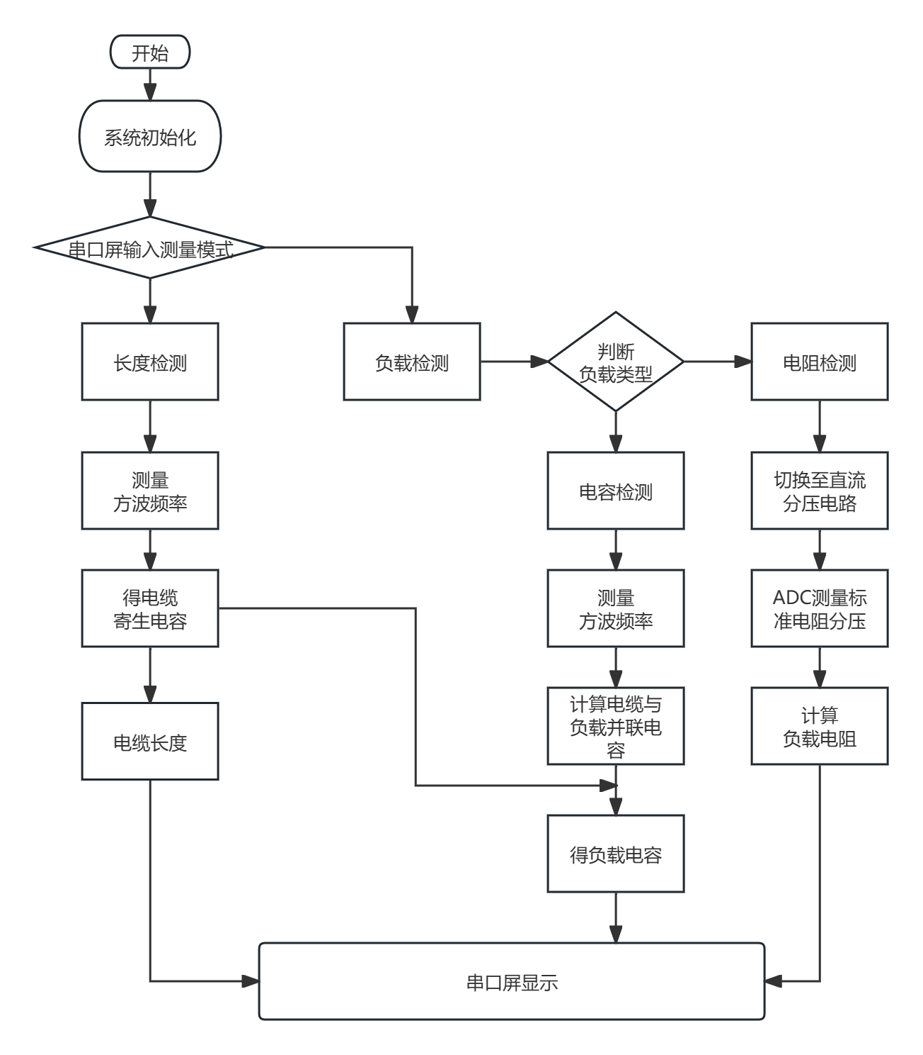 图 5 软件设计框图

测试方案与测试结果
- 测试环境
示波器： Tektronix MDO2002B型数字示波器；
信号发生器： RIGOL DG4162型160M任意波形发生器；
电 源： RIGOL DP832 可编程直流电源；

- 测试方案
2.1同轴电缆长度测试方案
分别接入长度不同的电缆，终端开路，选择“长度检测”模式，装置检测并显示电缆长度，计算误差，当误差大于1%或读取时间大于5s时停止检测。
2.2终端负载测试方案
接入长度为2000cm长度的电缆，在终端分别接入不同阻抗的负载以及开路的情况，按“负 载检测”键启动检测，观察装置能否在5s内完成测量，并读取负载容值或阻值。
- 测试结果与数据
3.1同轴电缆长度测试
表1 同轴电缆长度测试表
序号 | 接入电缆长度/m | 测量长度  /m | 误差  /% | 是否在5s内完成
1 | 0.97 | 0.97 | 0 | 是
2 | 1.094 | 1.10 | 0.548 | 是
3 | 3 | 2.99 | 0.333 | 是
4 | 4.1 | 3.98 | 2.927 | 是
5 | 9 | 8.95 | 0.556 | 是
6 | 12 | 11.92 | 0.667 | 是
7 | 20 | 19.75 | 1.25 | 是

3.2负载类型与参数测试
3.3.1电容测试
表2 电容测试表
序号 | 接入电容值/pF | 测量电容值  /pF | 误差  /% | 是否在5s内完成
1 | 330 | 317.26 | 3.861 | 是
2 | 240 | 227.48 | 5.217 | 是
3 | 100 | 99.92 | 0.08 | 是
4 | 681 | 682.09 | 0.16 | 是

3.3.2电阻测试
表3 电阻测试表
序号 | 接入电阻值  /Ω | 测量电阻值  /Ω | 误差  /% | 是否在5s内完成
1 | 11.83 | 11 | 7.016 | 是
2 | 21.7 | 20.84 | 3.963 | 是
3 | 23.8 | 25.06 | 5.294 | 是
4 | 10.19 | 10.98 | 7.753 | 是
5 | 50.6 | 52.3 | 3.36 | 是

- 测试结果分析
4.1同轴电缆长度测试分析：由实测数据可知，电缆开路长度测试误差范围基本小于1%，测量时间小于5s。误差主要来源于传输损耗。
4.2终端负载测试分析：测试数据显示，电缆终端接入电阻和电容的测试结果误差范围均小于10%，且测量时间小于5s，满足题目要求。误差主要来源于传输损耗，以及同轴电缆的寄生电容和电阻。

参考文献
- 罗杰,谢自美.电子线路-设计·实验·测试(第五版),2015,电子工业出版社.
- 康华光.电子技术基础(模拟部分)(第六版).2013,高等教育出版社.
[3]. 全国大学生电子设计竞赛组委会.第十一届全国大学生电子设计竞赛获奖作品选编,北京理工大学 出版社.

